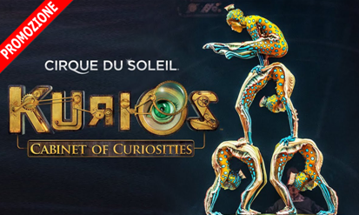

Dal 22 marzo al 29 aprile 2023
Kurios – Cirque du Soleil
Under the Grand Chapiteau
Viale Tor di Quinto – Roma
“E se fosse possibile alterare la realtà con il potere della nostra immaginazione?”
KURIOS -"cabinet of curiosities" del Cirque du Soleil conduce lo spettatore in un affascinante e misterioso regno, che disorienta i sensi e le percezioni, a tal punto da chiedersi:
"È tutto vero o è solo frutto della mia immaginazione?".
Sono accessibili le porte dell'"armadietto" di curiosità di un ambizioso inventore, che sfida le leggi
del tempo e dello spazio per reinventare il mondo intorno a lui: personaggi unici e stravaganti lo guidano in un luogo
meraviglioso, dove tutto accende l'immaginazione e le sue curiosità prendono vita una ad una davanti ai suoi occhi.
Un mondo capovolto di poesia e di umorismo dove il visibile diventa invisibile e le prospettive si trasformano.
KURIOS-"cabinet of curiosities" è un mix geniale di curiosità insolite e di prodezze acrobatiche mozzafiato, un
vero kolossal in puro stile Cirque du Soleil.
KURIOS dimostrerà che tutto è possibile attraverso il potere dell'immaginazione.

TARIFFE PROMO riservate ai soci del CRAL AIDA AlmavivA
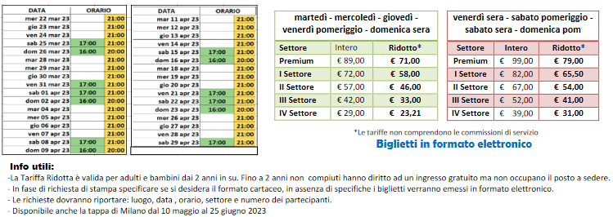

Per informazioni e prenotazioni rivolgersi a: socicral@prontobiglietto.it

